DEFINICIÓN DE REQUERIMIENTOS

1) INVESTIGACIÓN PRELIMINAR Y RELEVAMIENTO GENERAL
1.1) Estructura organizativa y características generales de la organización o empresa seleccionada.

Organización:

La organización es el centro de salud municipal Nro. 7 ubicado sobre el carril Perito Moreno en el distrito de Villaseca, Maipú. Este centro de salud pertenece a la Municipalidad de Maipú, depende del Área de Salud de dicho departamento.
El centro de salud ofrece las siguientes prestaciones: Pediatría, Ginecología, Médico de familia, Odontología y Enfermería. En el área de enfermería se encuentra trabajando la enfermera Erla Montenegro quien es nuestro contacto y referente para poder acceder a la información y detalle de las principales tareas que se realizan en el centro de salud.
El centro de salud cuenta con el siguiente equipo de trabajo: 2 enfermeras, 2 administrativos, 5 médicos y 2 maestranza.
La municipalidad de Maipú cuenta con el hospital de cabecera Diego Paroissien y además con varios centros de salud distribuidos por todo el municipio. La Municipalidad cuenta con la siguiente página de internet www.maipu.gov.ar.

Organigrama:

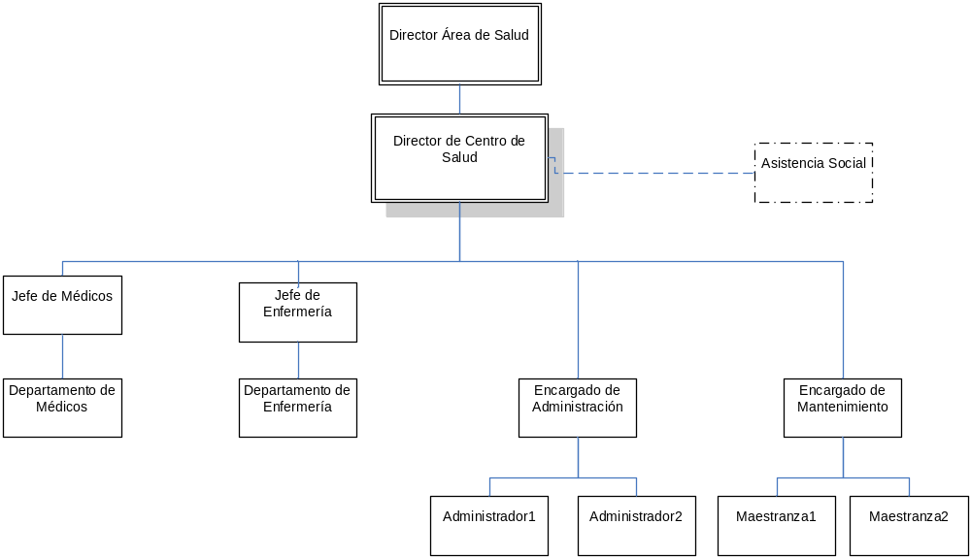

Características generales:

Cada centro de salud se encarga de ofrecer atención primaria de salud a la sociedad. Esta atención primaria consiste en atención médica y de enfermería. Además de las tareas de asistencia social. Las atenciones médicas pueden requerir de tratamientos para los pacientes y el suministro de medicamentos, los cuales se entregan de manera gratuita y deben registrarse detalladamente.
Se realiza el seguimiento del individuo en cada etapa de la vida, desde su concebimiento hasta su vejez.
Es muy importante mantener el registro de los medicamentos de los que dispone cada centro de salud, además de mantenerlos almacenados de manera adecuada.

1.2) Objetivos, visión y misión de la organización. Principales funciones y procesos de negocio. Relaciones entre las funciones de la organización.

Objetivos:

Contribuir a conservar y mejorar la salud de la Comunidad, bajo los principios de Solidaridad, Equidad y Justicia Social.

Visión:

Brindar la atención primaria de la salud a cada individuo del territorio que abarca cada centro de salud, de forma gratuita.

Misión:
Adhesión a la estrategia de ATENCIÓN PRIMARIA DE LA SALUD.
En la conferencia internacional de Alma-Ata (1978) se declaró que la atención primaria de la salud es la base que en el año 2000 todos los pueblos de la tierra alcancen el nivel de salud que les permita llevar una vida social y económicamente productiva (materia pendiente).
La atención primaria de la salud es el primer nivel de contacto del individuo, la familia, la comunidad con el sistema de salud, que lleva la atención lo más cerca posible donde la gente vive y trabaja, es el primer elemento de un proceso continuo de atención de la salud.
La prevención es un elemento básico y multidimensional de la atención de la salud, por lo tanto, debe ser parte integrante de un enfoque institucional de la administración de salud. Además en la prevención está la mejor posibilidad de expansión de los servicios.
Las organizaciones de salud deberán ocuparse de la prevención de enfermedades y la promoción de la salud porque allí reside el mayor potencial para lograr un mejor nivel de salud de la población.

Principales funciones:

El centro de salud presta atención en varias especialidades, médico de familia, pediatría, odontología, ginecología, enfermería, etc.
El sistema permite gestionar turnos. Los turnos se entregan cada día por especialidad y médico que atienda ese día. El paciente se puede presentar personalmente para solicitar un turno o también se puede presentar algún familiar con los datos del paciente. Se entregan por orden de llegada y se van anotando en la Planilla de Turnos. No se sacan turnos diferidos.
Se permite gestionar las historias clínicas de cada paciente que es atendido en el centro de salud donde se mantendrán sus datos personales.
Cuando un paciente asiste al centro de salud para ser atendido, se busca su ficha personal, la cual es entregada al médico que lo atenderá, quien dejara registrado todos los datos de la atención realizada.
En algunos casos un paciente no viene necesariamente para ser atendido por un médico, sino que puede asistir para realizarse controles los cuales pueden ser de presión arterial, diabetes, vacunas, peso etc. En estos casos es atendido por el personal de enfermería, quienes también dejan registro de los controles realizados. Cada paciente también cuenta con un cuaderno o libreta sanitaria, la cual queda en poder del paciente.
Cada mes se realizan planillas para ser entregadas a la dirección de salud del municipio. Estas planillas contienen la cantidad de atenciones realizadas, discriminadas por sexo y edad, el tipo de atención, el tipo de medicamento y cantidad que se hubiere entregado, la fecha y el médico o enfermero que lo atendió.
También se realiza la gestión de stock de medicamentos: se controla la cantidad de ingresos, egresos y saldos. El municipio se encarga de proveer de los medicamentos necesarios.
Se realiza un control de vencimientos de medicamentos. Los medicamentos se ordenan de manera de entregar en primer lugar los primeros medicamentos en llegar. Cuando algún medicamento se vence se realiza una devolución a la dirección de salud del municipio o se procede a su destrucción.

Deberia ir detallado algo de el procedimiento de realizar recetas???

Relaciones entre las funciones de la Organización:
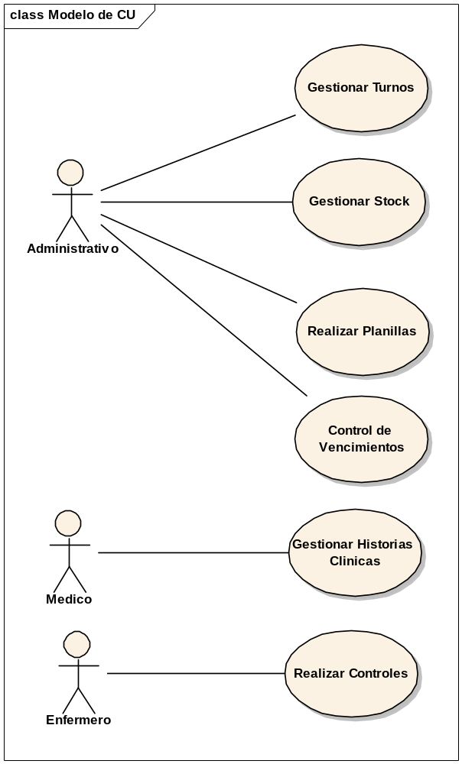

1.3) Análisis de la Tecnología de Información existente.

Actualmente se dispone de una computadora con conexión a internet. Las planillas se realizan con planillas de cálculo (Excel). Además los datos se llevan en planillas pre impresas y archivándose.
La computadora tiene instalado el sistema operativo Windows XP y el paquete de herramientas de Microsoft Office. En cuanto al hardware cuenta con 1Gb de memoria RAM, un disco de 250 GB y un microprocesador Phenom de AMD.

2) RELEVAMIENTO DETALLADO

2.1) Relevamiento detallado completo de todas las funciones a incluir en el sistema.

Gestionar Stock:

La gestión de stock se compone de tres funciones básicas: ingresos, egresos y cálculo de stock.
Los medicamentos son suministrados por la municipalidad de Maipú. Cuando llegan se cuenta manualmente lo recibido, se compara con lo detallado en el remito y si está todo en orden se firma el remito (ver anexo), dejando una copia para el centro de salud.
El médico cuando atiende a un paciente puede indicar que se deben entregar medicamentos, para ello realiza una receta indicando el medicamento, la cantidad que debe ser entregada y los datos del paciente (nombre, apellido y DNI), esa receta el paciente se la entrega al administrativo, quien le entrega el medicamento y deja la receta archivada.
Semanalmente, con todas las recetas se registra la cantidad de medicamentos que fueron entregados.
También se detalla si recibieron o realizaron donaciones de medicamentos desde o hacia otros centros de salud
Al finalizar cada mes se realiza un inventario físico para contabilizar la cantidad de cada medicamento.

Realizar Planillas:

Diariamente se completa el formulario B1, Medicamentos Entregados a Usuarios. Se completa con: el numero del Centro de Salud (código de efector), mes y año, el medicamento entregado y la cantidad. Luego se totaliza la cantidad de cada medicamento entregado en el mes.
Mensualmente se completa el formulario B, Control Mensual de Stock. Se completa con los siguientes datos: numero de Centro de Salud, mes y año, cantidad de recetas del mes, fecha de presentación de la planilla, nombre y documento del responsable del almacén, medicamento solicitado (código y descripción), cantidad de stock inicial, unidades recibidas (Remito o donaciones de otros centros de salud), unidades entregadas, otras salidas (donación a otro centro de salud, roturas, robo o vencidos), se totaliza y coloca el stock final.
Mensualmente se realiza la Planilla de Solicitud de Insumos, se coloca el centro de salud que solicita, el medicamento que se solicita (código, descripción), la cantidad de stock actual, la cantidad solicitada y luego se coloca cual fue la cantidad real recibida.

Control de Vencimientos:

Cada mes se revisan las fechas de vencimiento de los medicamentos, se reacomodan los medicamentos para dejar más al alcance los medicamentos próximos a vencer. Luego con todos los medicamentos que están vencidos se completa una Planilla de Vencimientos. Se coloca el código y nombre del medicamento, numero de lote, la cantidad, el tipo de presentación (frasco, blíster, ampollas, etc). Los medicamentos se quitan del almacén y se destruyen como residuos patológicos.

3) DIAGNOSTICO Y ANÁLISIS DEL SISTEMA.

3.1) Modelo funcional del sistema actual.
Modelo de Casos de Uso:
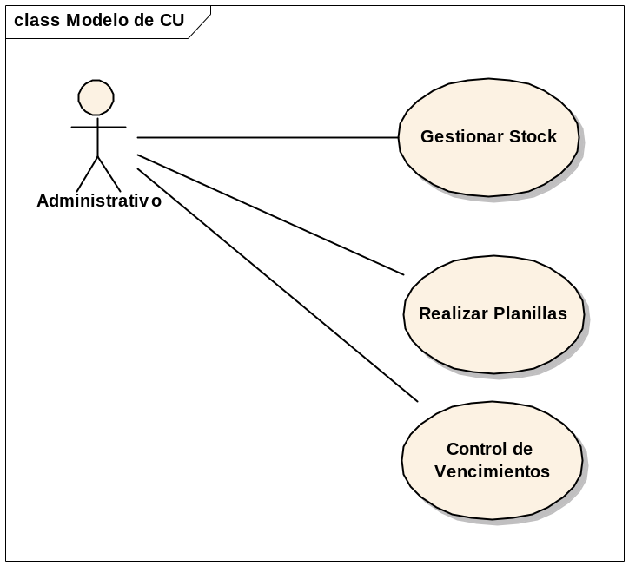

3.2) Problemas y necesidades detectados en las funciones relevadas en detalle.

Problemas:
- No existe la posibilidad de consultar de manera rápida y precisa la cantidad de stock de un medicamento específico, por ejemplo cuando el médico receta algún medicamento no sabe realmente si se dispone de existencia necesaria para entregar al paciente.
- Las planillas se realizan manualmente, dando lugar a errores humanos, de escritura o cálculos. Requieren de muchas horas de trabajo poder completar estas planillas
- No existen nomencladores actualizados, de enfermedades, medicamentos, especialidades, etc.
- No existe una manera de poder ubicar rápidamente un medicamento en su lugar físico de almacenamiento.
- No existe la posibilidad de saber de manera anticipada los vencimientos de los medicamentos. Actualmente se realiza un control manual de las fechas de vencimientos.

Necesidades:
- Se necesita poder consultar la cantidad actual de medicamentos en cualquier momento.
- Se necesita de algún mecanismo que avise de manera anticipada y automática los vencimientos de los medicamentos.
- Se necesita poder automatizar la confección de planillas.
- Se necesita tener nomencladores de medicamentos, que estén actualizados permanentemente en todos los centros de salud.
- Se necesita de algún mecanismo para poder consultar de manera precisa la ubicación de un medicamento.

3.3) Planificación del Proyecto.

Planificacion.mpp

Diseño

- Objetivo y alcances del nuevo sistema

Objetivos:

El sistema permitirá la administración del stock de medicamentos.
Debe permitir realizar de una manera controlada y ágil los movimientos de stock, tanto de entrada como salida.
Deberá informar la cantidad exacta de cada medicamento y avisar de manera anticipada aquellos medicamentos que están próximos a vencer.
Debe ser capaz de generar de manera automática las planillas de movimientos de stock.
Además debe permitir definir claramente las características de los medicamentos, enfermedades, especialidades y personal de los centros de salud.
Garantizar la seguridad y consistencia de los datos.

Alcances:

- Gestión de movimientos de entrada y salida de Stock
- Generación de reportes estadísticos.
- ABM de Medicamentos, administrar las altas, bajas y modificaciones de los medicamentos con que cuenta el centro de salud.
- ABM de Enfermedades, administrar altas, bajas y modificaciones de las enfermedades para las cuales se indica algún medicamento especifico.
- ABM del Personal del Centro de Salud (Médicos, Enfermeros, Administrativos), administrar altas, bajas y modificaciones de médicos con los que cuenta el centro de salud.
- ABM de Especialidades, administrar altas, bajas y modificaciones de las distintas especialidades médicas.
- Gestión de Lotes de medicamentos

- Salidas del sistema

El sistema permitirá mostrar por pantalla:

Consulta del nomenclador de Medicamentos
Código- descripción- presentación

Consulta de stock de medicamentos
Código descripción – saldo – última fecha movimiento

Listado de vencimientos
Código – descripción - fecha de vencimiento - cantidad

Consulta de movimientos
Código – descripción – tipo de movimiento – cantidad – fecha movimiento

Pedidos de stock de medicamentos
Código – descripción – cantidad pedida – saldo actual

Listado de medicamentos a vencer.
Código – descripción – fecha vencimiento – cantidad

- Modelo funcional
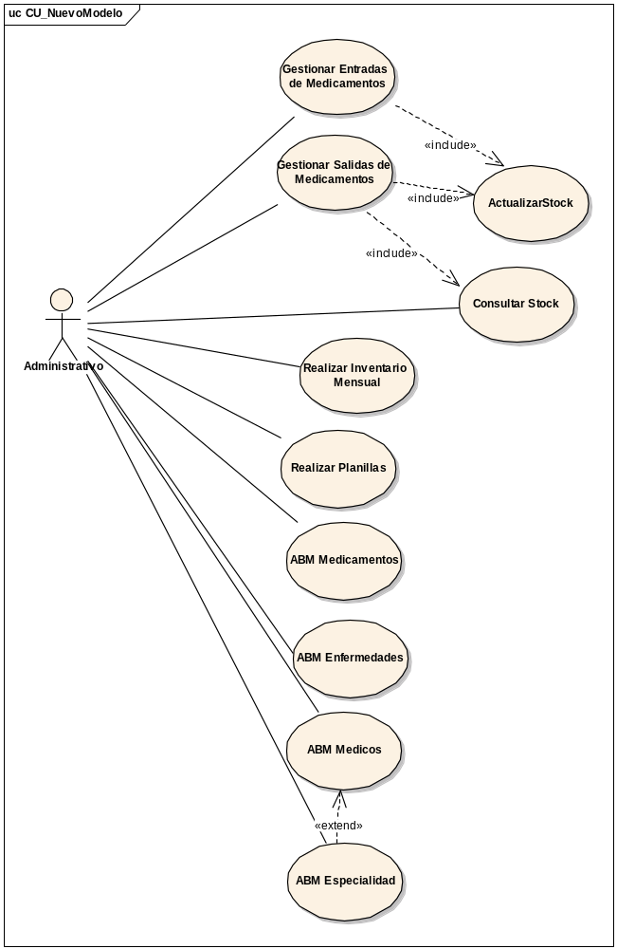

Nombre de CU: Gestionar Entradas de Medicamentos
Actor: Administrativo
Breve Descripción: se registran todas las entradas de medicamentos
Prioridad: alta
Parámetros de Entrada: tipo de entrada, nro de comprobante, código de medicamento, cantidad.
Precondiciones:
PostCondiciones: Se registran los movimientos de entradas de medicamentos, el detalle del movimiento, comprobante y medicamento, se actualiza el saldo del medicamento.
Actor | Sistema
- Ingresa a gestionar entradas de stock  3) Selecciona el tipo de entrada e ingresa el numero de comprobante (nro de remito o nro de donación).  Mientras se ingresen medicamento:  4) Ingresa código de medicamento, cantidad y fecha de vencimiento.  Fin Mientras.  6) Selecciona guardar | - El sistema busca los tipos de entradas (utilizar combo con tipos de entradas).  5) El sistema busca el tipo de medicamento.  7) El sistema genera número de movimiento, y guarda el movimiento de stock, el detalle del movimiento, el medicamento y el comprobante.  Asocia el movimiento de stock al tipo de movimiento y al comprobante. El detalle de movimiento al medicamento y el medicamento al tipo de medicamento.  8) Ir a CU Actualizar Stock.  Fin CU.

Nombre de CU: Gestionar Salidas de Medicamentos
Actor: Administrativo
Breve Descripción: Se registran los movimientos de salidas de medicamentos.
Prioridad: Alta
Parámetros de Entrada: tipo de salidas, nro de comprobante, código de medicamento, cantidad, destino.
Precondiciones: Que exista saldo del medicamento.
PostCondiciones: Se registra la salida del medicamento, se actualiza saldo.
Actor | Sistema
1) Ingresa gestionar salidas de stock de medicamentos  3) Selecciona el tipo de salida e ingresa el número de comprobante (nro de receta o nro de donación).  7) Selecciona guardar. | 2) El sistema busca los tipos de salidas (utilizar combo con tipos de salidas).  4) Busca el Comprobante (receta o donación), el detalle del comprobante y el tipo de medicamento asociado al ítem.  Por cada ítem del comprobante:  5) Verifica que el stock del medicamento sea mayor o igual a la cantidad solicitada.  6) Crea un movimiento de stock y el detalle del movimiento de stock por la cantidad solicitada.  8) El sistema genera número de movimiento, y guarda el movimiento de stock y el detalle del movimiento.  Asocia el movimiento de stock al tipo de movimiento y al comprobante. El detalle de movimiento al medicamento.  9) Ir a CU Actualizar Stock.  Fin CU.
Caminos Alternativos
5.1) si el stock disponible es menor a la cantidad solicitada entonces mostrar mensaje de stock insuficiente y la cantidad de stock disponible para ese medicamento.
5.2) Crea un movimiento de stock y el detalle del movimiento de stock por la cantidad disponible.
5.3) Asigna al comprobante el estado de entrega parcial.

Nombre de CU: Realizar Planillas
Actor: Administrativo
Breve Descripción: Se generan las planillas con los movimientos de entradas, salidas, vencimientos y stock.
Prioridad: Alta
Parámetros de Entrada: fecha desde, fecha hasta.
Precondiciones: que existan movimientos de stock de medicamentos
PostCondiciones:
1) Ingresa a la opción de Realizar Planillas.  3) Selecciona el tipo de informe y rango de fecha (fecha desde hasta) | 2) El sistema muestra los tipos de planillas a realizar (entradas, salidas y stock, vencimientos).  4) El sistema busca todos los tipo de medicamento  5) Por cada tipo de medicamento busca todos los movimientos (según lo seleccionado, E/S) en el rango de fecha indicado.  6) Por cada tipo de medicamento busca el stock Inicial correspondiente al mes.  7) Calcula el stock de cada medicamento  8) Muestra en pantalla el informe.
Camino Alternativo
4.1) si el tipo de informe es Vencimientos:
4.2) Busca todos los medicamentos organizados por tipo de medicamentos.
4.3) Por cada medicamento busca el lote asociado y consulta la fecha de vencimiento.
4.4) si el medicamento esta vencido lo muestra en el informe como medicamento vencido
4.5) Si está dentro de la fecha de vencimiento lo muestra en el informe.

Nombre de CU: ABM Medicamentos
Actor: Administrativo
Breve Descripción: se administra la creación, modificación y anulación de los medicamentos.
Prioridad: Alta
Parámetros de Entrada: código de medicamento, descripción.
Precondiciones:
PostCondiciones: se crea, modifica o anula un medicamento.
Actor | Sistema
1) Selecciona opción de ingresar Medicamento  6) Ingresa datos del medicamento: descripción, presentación, unidad de medida.  7) Selecciona guardar. | 2) Busca los medicamentos existentes en la base de datos  - Genera el código del Medicamento  4) Crea el nuevo medicamento.  5) Asigna el código del medicamento al nuevo medicamento.  8) Guarda los datos del medicamento.  Fin CU.
Camino Alternativo
1.2.1) Selecciona modificar Medicamento.  1.2.3) selecciona un medicamento (por el código).  1.2.5) Ingresa los datos a modificar: descripción, presentación, unidad de medida.  1.2.7) Selecciona guardar. | 1.2.2) Busca todos los medicamentos.  1.2.4) Muestra los datos del medicamento seleccionado.  1.2.6) Modifica los datos ingresados.  1.2.8) Guarda los datos del medicamento.  Fin CU.
Camino alternativo
1.3.1) Selecciona eliminar medicamento. Deberia ser una baja lógica, con una fecha de baja, no una eliminación fisica  1.3.3) Selecciona un medicamento (por el código).  1.3.7) Selecciona Guardar. | 1.3.2) Busca todos los medicamentos.  1.3.4) Muestra el medicamento y sus datos.  1.3.5) Verifica si hay datos que hacen referencia al medicamento.  1.3.6) Si no tiene referencias elimina el medicamento.  1.3.8) Guarda los datos.  Fin CU.
 | Camino alternativo.
1.3.6.1) Si tiene referencias muestra un mensaje de error:
“Medicamento referenciado, no se puede eliminar”.

Nombre de CU: ABM Enfermedades
Actor: Administrativo
Breve Descripción: se administra la creación, modificación y anulación de enfermedades.
Prioridad: Alta.
Parámetros de Entrada: código, descripción, días de reposo, requiere internación, gravedad, tratamiento.
Precondiciones:
PostCondiciones: se crea, modifica o anula una enfermedad
Actor | Sistema
1) Selecciona opción de ingresar Enfermedad.  6) Ingresa datos de la enfermedad: descripción, grado de gravedad, días de reposo, requiere internación, tratamiento.  7) Selecciona guardar. | 2) Busca las enfermedades existentes en la base de datos  3) Genera el código de la enfermedad.  4) Crea la nueva enfermedad.  5) Asigna el código de la enfermedad.  8) Guarda los datos de la enfermedad.  Fin CU.
Camino Alternativo
1.2.1) Selecciona modificar enfermedad.  1.2.3) selecciona una enfermedad.  1.2.5) Ingresa los datos a modificar: descripción, grado de gravedad, días de reposo, requiere internación.  1.2.7) Selecciona guardar. | 1.2.2) Busca todas las enfermedades.  1.2.4) Muestra los datos de la enfermedad seleccionada.  1.2.6) Modifica los datos ingresados.  1.2.8) Guarda los datos de la enfermedad.  Fin CU.
Camino alternativo
1.3.1) Selecciona eliminar enfermedad.  1.3.3) Selecciona una enfermedad.  1.3.7) Selecciona Guardar. | 1.3.2) Busca todas las enfermedades.  1.3.4) Muestra la enfermedad y sus datos.  1.3.5) Verifica si algún dato hace referencia a la enfermedad.  1.3.6) Si no tiene referencias elimina la enfermedad.  1.3.8) Guarda los datos.  Fin CU.
Camino alternativo
1.3.6.1) Si tiene referencias muestra un mensaje de error:
“Enfermedad referenciada, no se puede eliminar”.

Nombre de CU: ABM Especialidades
Actor: Administrativo
Breve Descripción: se administra la creación, modificación y anulación de especialidades.
Prioridad: Alta.
Parámetros de Entrada: código, descripción, complejidad, años especialidad.
Precondiciones:
PostCondiciones: se crea, modifica o anula una especialidad.
Actor | Sistema
1) Selecciona opción de ingresar Especialidad.  6) Ingresa datos de la especialidad: descripción, complejidad, años especialidad.  7) Selecciona guardar. | 2) Busca las especialidades existentes en la base de datos  3) Genera el código de la especialidad.  4) Crea la nueva especialidad.  5) Asigna el código de la especialidad.  8) Guarda los datos de la especialidad.  Fin CU.
Camino Alternativo
1.2.1) Selecciona modificar especialidad.  1.2.3) selecciona una especialidad.  1.2.5) Ingresa los datos a modificar: descripción, complejidad, años especialidad.  1.2.7) Selecciona guardar. | 1.2.2) Busca todas las especialidades.  1.2.4) Muestra los datos de la especialidad seleccionada.  1.2.6) Modifica los datos ingresados.  1.2.8) Guarda los datos de la especialidad.  Fin CU.
Camino alternativo
1.3.1) Selecciona eliminar especialidad.  1.3.3) Selecciona una especialidad.  1.3.7) Selecciona Guardar. | 1.3.2) Busca todas las especialidades.  1.3.4) Muestra la especialidad y sus datos.  1.3.5) Verifica si algún dato hace referencia a la especialidad.  1.3.6) Si no tiene referencias elimina la especialidad.  1.3.8) Guarda los datos.  Fin CU.
Camino alternativo.
1.3.6.1) Si tiene referencias muestra un mensaje de error:
“Especialidad referenciada, no se puede eliminar”.

Nombre de CU: ABM Médicos Personal
Actor: Administrativo
Breve Descripción: se administra la creación, modificación y anulación de médicos.
Prioridad: Alta
Parámetros de Entrada: nro de legajo del médico, nombre y apellido, matricula, fecha de ingreso, dni, domicilio, telefono.
Precondiciones:
PostCondiciones: se da de alta, modifica o anula un medico.
Actor | Sistema

Nombre de CU: Consultar Stock.
Actor: Administrativo
Breve Descripción: se consulta el stock de un medicamento específico.
Prioridad: Media
Parámetros de Entrada: Precondiciones:
PostCondiciones:
Actor | Sistema
1) Inicia consultar stock  3) Ingresa el código o nombre del medicamento. | 2) Muestra pantalla de consulta de stock.  4) Busca el tipo de medicamento.  5) Busca el stock actual del medicamento.  6) Muestra el stock del medicamento.  Fin CU.

Nombre de CU: Actualizar Stock.
Actor: Administrativo
Breve Descripción: se actualiza el stock de algún medicamento.
Prioridad: Alta
Parámetros de Entrada: código de medicamento, tipo de movimiento y cantidad.
Precondiciones : que exista un movimiento de stock de medicamento.
PostCondiciones: se actualiza el stock actual del medicamento.
Actor | Sistema
Se busca el tipo de medicamento (por el código recibido).
Se busca el stock del medicamento.
Se busca el stock actual del medicamento.
Se incrementa o disminuye (de acuerdo del tipo de movimiento) por la cantidad indicada.

Guardar stock de medicamento.

Nombre de CU: Realizar Inventario Mensual.
Actor: Administrativo
Breve Descripción: Prioridad: Alta
Parámetros de Entrada: Precondiciones:
PostCondiciones:
Actor | Sistema
Inicia realizar Inventario Mensual, el último día de cada mes. | Busca todos los tipos de medicamentos.  Repetir por cada medicamento:  Por cada medicamento busca el stock del medicamento.  Busca el stock inicial y el stock actual  Busca todos los movimientos asociados al tipo de medicamento.  Calcula el nuevo stock inicial.  Guarda el stock del tipo de medicamento.  Fin repetir.  Fin CU
Camino alterntivo
 | Si el nuevo stock es distinto del stock actual anterior entonces, se muestra mensaje de diferencia de stock en el medicamento y muestra las diferencias.

- Modelo de datos

MER
Diagrama de Clases

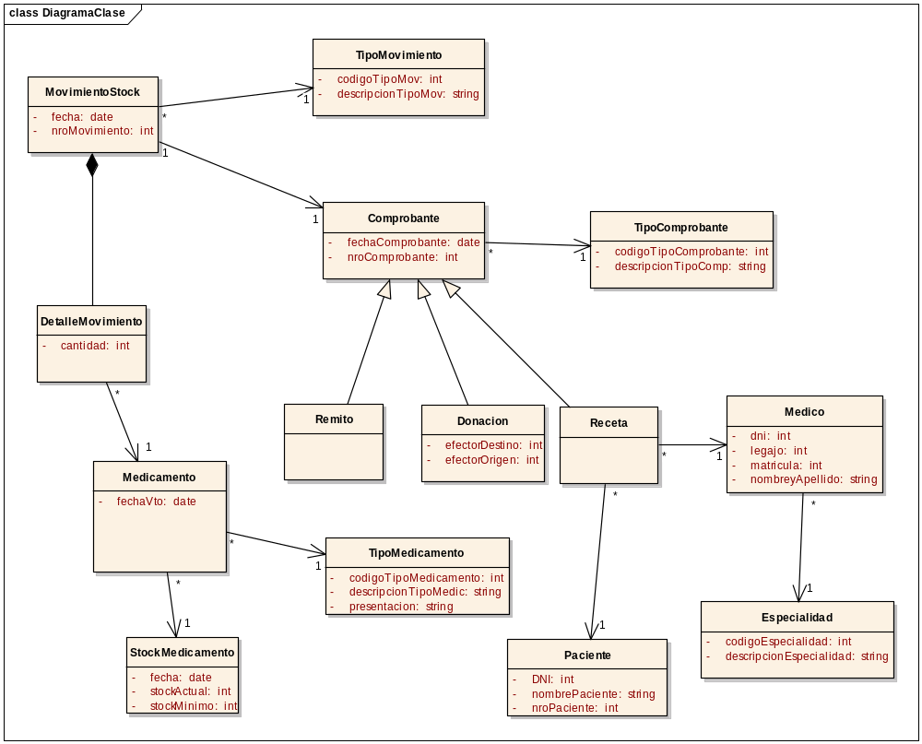

- Planificación de pruebas

Prueba de Seguridad.
ASPECTOS | DESCRIPCION
Objetivo de la prueba | Un usuario con Perfil de “consulta” intenta eliminar un medicamento.
Requerimientos | Sistema instalado.  Tabla medicamentos con datos cargados.  Tabla Usuario, perfil, privilegio con datos cargados.
Resultado esperado | Mensaje de error: No tiene permisos para poder realizar esta operación.
Lote de prueba | Usuarios : consulta  Login : consulta  Contraseña: ********
Resultado obtenido

Acciones correctivas
Pasos de la prueba | Ingresar login y contraseña del usuario.  Ingresar al nomenclador de medicamentos.  Seleccionar eliminar medicamento

ASPECTOS | DESCRIPCION
Objetivo de la prueba | Un usuario con Perfil de “consulta” intenta ingresar al sistema con una clave incorrecta. 3 intentos de acceso.
Requerimientos | Sistema instalado.  Tabla medicamentos con datos cargados.  Tabla Usuario, perfil, privilegio con datos cargados.
Resultado esperado | 1er y 2do intento: Mensaje de error “usuario o clave incorrecta.”  3er Intento: mensaje de error “clave incorrecta, se dejo registro de auditoria, llame al administrador del sistema.”
Lote de prueba | Usuarios : consulta  Login : test  Contraseña: *****
Resultado obtenido

Acciones correctivas
Pasos de la prueba | Ingresar login y contraseña del usuario.  Volver a ingresar login y contraseña, hasta el tercer intento fallido.

Pruebas de Integración
ASPECTOS | DESCRIPCION
Objetivo de la prueba | Un usuario con perfil “operativo” realiza un movimiento de stock de medicamento.
Requerimientos | Sistema instalado.  Tabla medicamentos con datos cargados.  Tabla Usuario, perfil, privilegio con datos cargados.  Tabla de medicamentos con datos cargados.
Resultado esperado | Se registra el movimiento de stock y se verifica en la consulta de movimientos de stock.
Lote de prueba | Código de medicamento: 123  Cantidad del movimiento:10 unidades.
Resultado obtenido

Acciones correctivas
Pasos de la prueba | En el CU gestionar movimientos de entrada, registrar una entrada de 10 unidades para el medicamento 123. Grabar la operación.  Ir a la Consulta de Movimientos y verificar el movimiento realizado.

ASPECTOS | DESCRIPCION
Objetivo de la prueba | Un usuario con perfil “operativo” realiza un movimiento de salida de stock de medicamento.
Requerimientos | Sistema instalado.  Tabla medicamentos con datos cargados.  Tabla Usuario, perfil, privilegio con datos cargados.  Tabla de medicamentos con datos cargados.
Resultado esperado | Se registra el movimiento de stock y se verifica en la consulta de movimientos de stock.  Verificar la disminución del stock de medicamento
Lote de prueba | Código de medicamento: 123  Cantidad del movimiento: 6 unidades.
Resultado obtenido

Acciones correctivas
Pasos de la prueba | En el CU gestionar movimientos de salida, registrar una salida  de 6 unidades para el medicamento 123. Grabar la operación.  Ir a la Consulta de Movimientos y verificar el movimiento realizado.  Ir a la consulta de stock de medicamento y verificar que disminuyo en la cantidad correcta.

Duración: 3 días.

- Planificación de capacitación de usuarios

- Objetivos:
Proporcionar los conocimientos necesarios para la correcta utilización del sistema de stock de medicamentos. Mostrar los beneficios que brinda el nuevo sistema en comparación con el anterior.

- Requerimientos mínimos:
Se requiere de 10 (diez) computadoras con conexión a internet y con el sistema de aplicación instalada.
La base de datos con datos cargados.
Un salón o aula con capacidad para 10 usuarios.
Un proyector de video.

- Quienes deben participar?
Deben participar todos los futuros usuarios del sistema, organizados en grupos de 10 personas.

- Duración de la capacitación:
La capacitación durara 2 semanas con 2 encuentros por semana de 1.45 horas.

- Temario:
- Clase 1
Beneficios del sistema. Por que usar un nuevo sistema.
Nomencladores del sistema, definición y uso.

- Clase 2
Gestión de Movimientos de medicamentos (entradas/salidas). Gestión de vencimientos de medicamentos

- Clase 3
Utilización de consultas, estadísticas e informes.

- Clase 4
Parametrización y mantenimiento del sistema (copias de seguridad).
Seguridad del sistema.

- Capacitador: Alejandro López.

- Conocimientos mínimos de los usuarios que asistirán al curso.

- Sistema operativo Microsoft Windos XP, Windows Vista o 7.
- Manejo de Herramientas de oficina: Microsoft ofice, open ofice, etc
- Manejo de Internet: correo electrónico, navegadores.

